Predmet: Tjelesna i zdravstvena kultura
Nastavna tema: joga
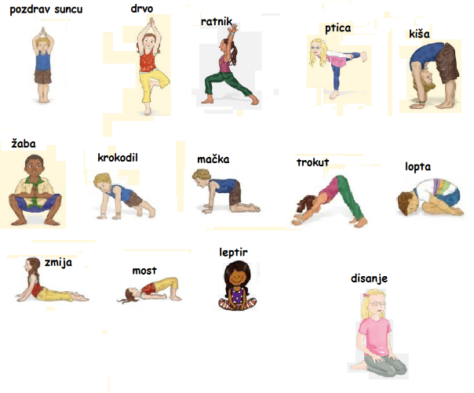
Zadatak: učenik samostalno ili uz minimalnu potporu zadržava svaki položaj 10 do 15 sekundi

